Le bonhomme hiver

Les activités proposées se basent sur le Carnaval de Romont mais elles sont modifiables en fonction de votre lieu d’enseignement (ex : changer le nom du bonhomme hiver).

- Objectifs
  - Disciplinaires du PER : SHS 11(Homme, Espace)
SHS 12 (Evènement, distance critique, durée)

  - Transversaux du PER : Communication : Analyse des ressources
Exploitation de ressources variées

  - Spécifiques :

SHS 11-13 : Se questionner et émettre des hypothèses
Analyser
SHS 11 : Identifier des personnes concernées par cet espace
SHS 12 : Distinguer un personnage réel et sa caricature
SHS 11-13 : Identifier sur des photographies des éléments appartenant à l’espace vécu
SHS 12-13 : Mettre en relation des évènements et des activités spécifiques avec les saisons

- Propositions d’activités

- Introduction possible au thème de Carnaval

- Lire une carte postale reçue à l’école.

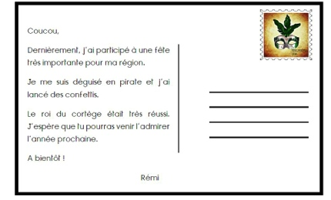
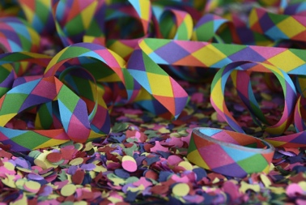

(Annexe 1 : carte postale)

- Mener une discussion orale en plenum par rapport au message. Le but est de cerner le thème du Carnaval. Exemples :
    - De quoi parle cette carte ? De quelle fête parle Rémi ?
    - Observez l’image, le timbre. Quels renseignements nous donnent-ils ?
    - …
Les enfants pourraient évoquer le nouvel an, une fête des musiques, … Dans ce cas, les orienter vers les indices de la carte (timbre, déguisement, cortège, confettis).

- Recueillir les représentations des élèves sur la fête de Carnaval :
    - Dessine tout ce que tu sais sur Carnaval. (Ex : déguisements, masques, guggen, cortège, coup de canon, canon à confettis, bonhomme hiver, feu, chars, froid, spectateurs, …)

Plusieurs formes possibles selon l’âge des enfants :
    - dessiner ou écrire sur des cartes A6 ou post-it
    - fiches : « Recueil des représentations » (Annexes 2 – 3 – 4)
    - par groupe, écrire ou dessiner une idée sur un panneau chacun son tour

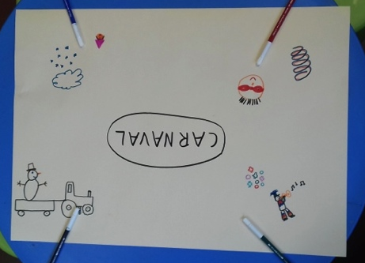

- Réaliser une mise en commun sur les représentations du Carnaval :
    - En présentant les travaux des élèves (par groupe, plenum, …)
    - En observant les similitudes et les différences.
    - En classant les propositions si nécessaire.
    - …

- Recentrer sur un enjeu : le bonhomme hiver

- Faire le lien avec l’introduction à Carnaval
Exemple : « Nous avons évoqué beaucoup d’éléments sur le Carnaval. Certains étaient présents dans la carte, lesquels ? … ». Relire la carte, comparer et attirer l’attention sur « le roi du cortège ».

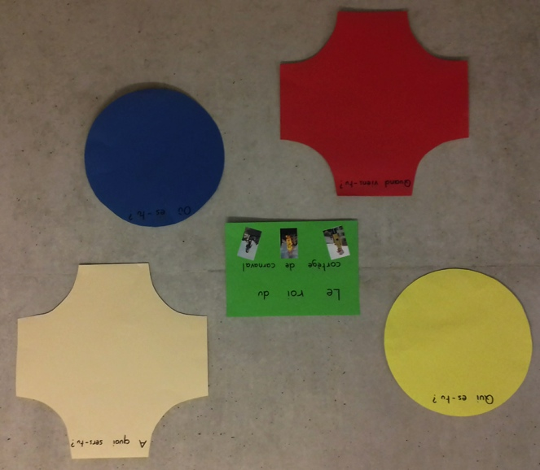
- Quelles questions pourrait-on se poser sur ce personnage ?
Recevoir les questions possibles.
Réaliser 4 confettis sur différentes questions :
    - Qui es-tu ?
    - A quoi sers-tu ?
    - Où es-tu ?
    - Quand viens-tu ?

- Modules à choix en fonction des 4 questions (l’ordre est aléatoire)

- Qui es-tu ?

- Réaliser les puzzles des bonhommes hiver, 1 puzzle par groupe (Annexe 5)
- Observer et comparer les différents puzzles :
    - Constater que le bonhomme hiver change chaque année, qu’il resprésente un personnage public de la Glâne, que c’est une caricature, qu’il est fabriqué chaque année pour l’occasion, qu’il prend part au cortège, qu’il finit par être brûlé, ...

Ecrire les découvertes sur le confetti.

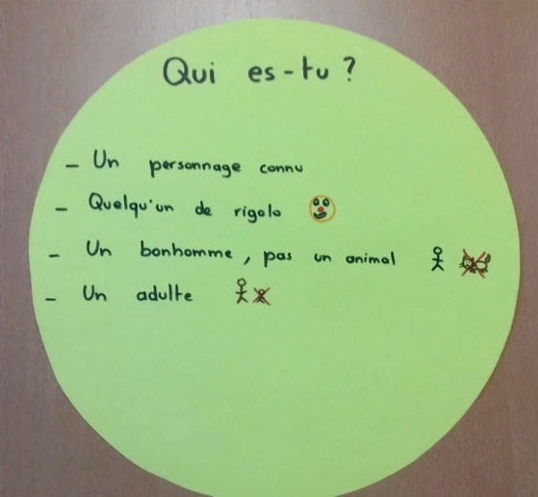
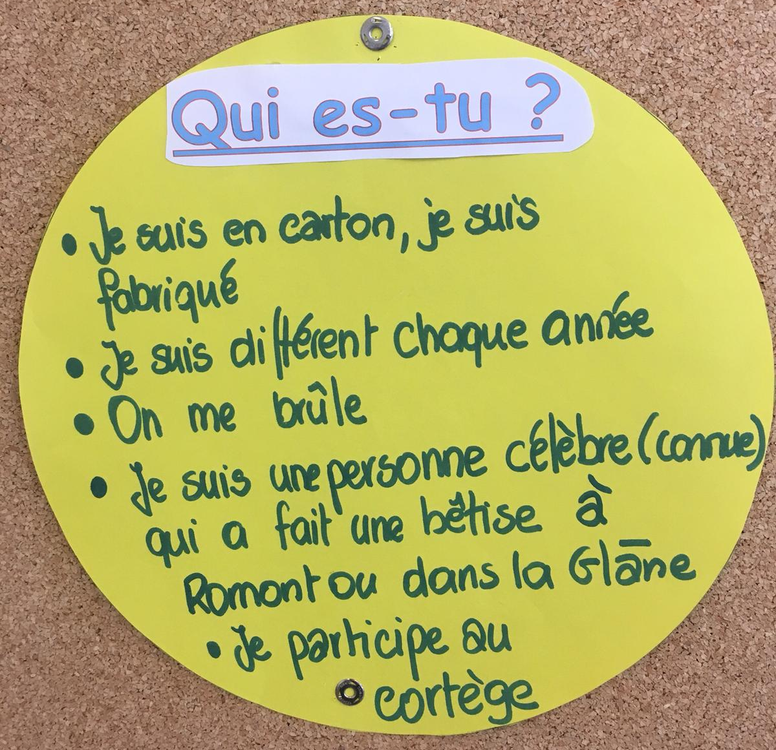

- Prolongement : Memory-confettis
    - Associe les bonhommes hivers identiques (Annexe 6 : marche à suivre pour fabriquer les cartes du Memory-confettis)

- A quoi sers-tu ?

- Visionner plusieurs fois la vidéo « Quelle est l’origine du carnaval ? – 1 jour, 1 question » (1’42)
lien : https://www.youtube.com/watch?v=xh30zFDqDJ0

- Visionner à nouveau la vidéo avec la consigne : « Entoure les élèments que tu trouves dans le film » (Annexe 7 – 8 : fiches)

- Corriger en mettant en évidence l’image qui nous permet de répondre à la question « A quoi sers-tu ? » (image - réponse : balai + hiver)

- Constater que le bonhomme hiver sert à dire au revoir à l’hiver

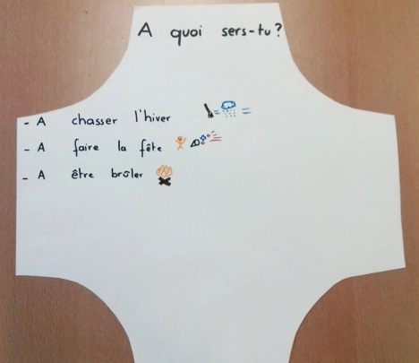
Ecrire la découverte sur le confetti.
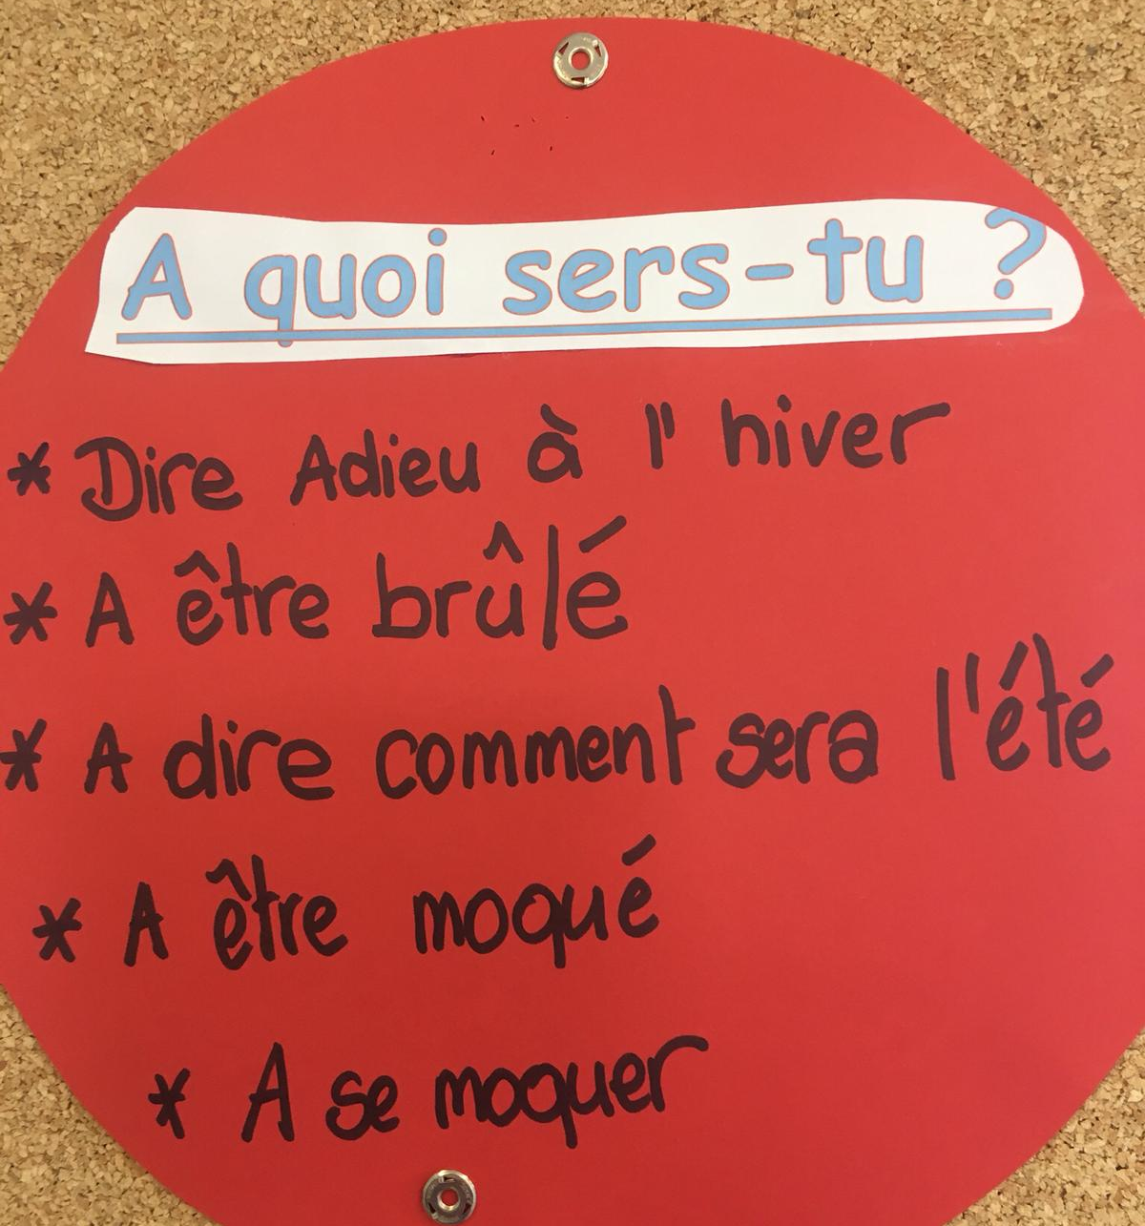

- Présenter la photo de Monsieur Roger Brodard (annexe 9) et insister sur l’importance de ce personnage public (ancien inspecteur scolaire et ancien syndic de Romont) :
    - Parmi ces trois bonhommes hiver, retrouvez lequel le représente (réponse : celui de 2017) (annexe 9 : photos)
    - Observez les ressemblences et les différences entre la photo réelle et le bonhomme hiver (insister sur le fait qu’une caricature accentue les traits).

- Ecouter l’interview audio (3’20) de Roger Brodard, bonhomme hiver de Romont en 2017 (annexe 10) :
    - Constater que le bonhomme hiver sert à se moquer d’un personnage important et puissant (de manière rigolote) en l’accusant de tous les évènements négatifs de l’année.

Ecrire les découvertes sur le confetti.

- Où es-tu ?

- Présenter quelques photos du cortège de Carnaval (Annexe 11) :
    - Par groupe, observez les images en répondant à la question « Où est le bonhomme hiver ? »
    - Constater que le bonhomme hiver (de Romont) fait partie du cortège, défile sur un char, est installé sur la place de l’hôtel de Ville devant le château.

Ecrire les découvertes sur le confetti.

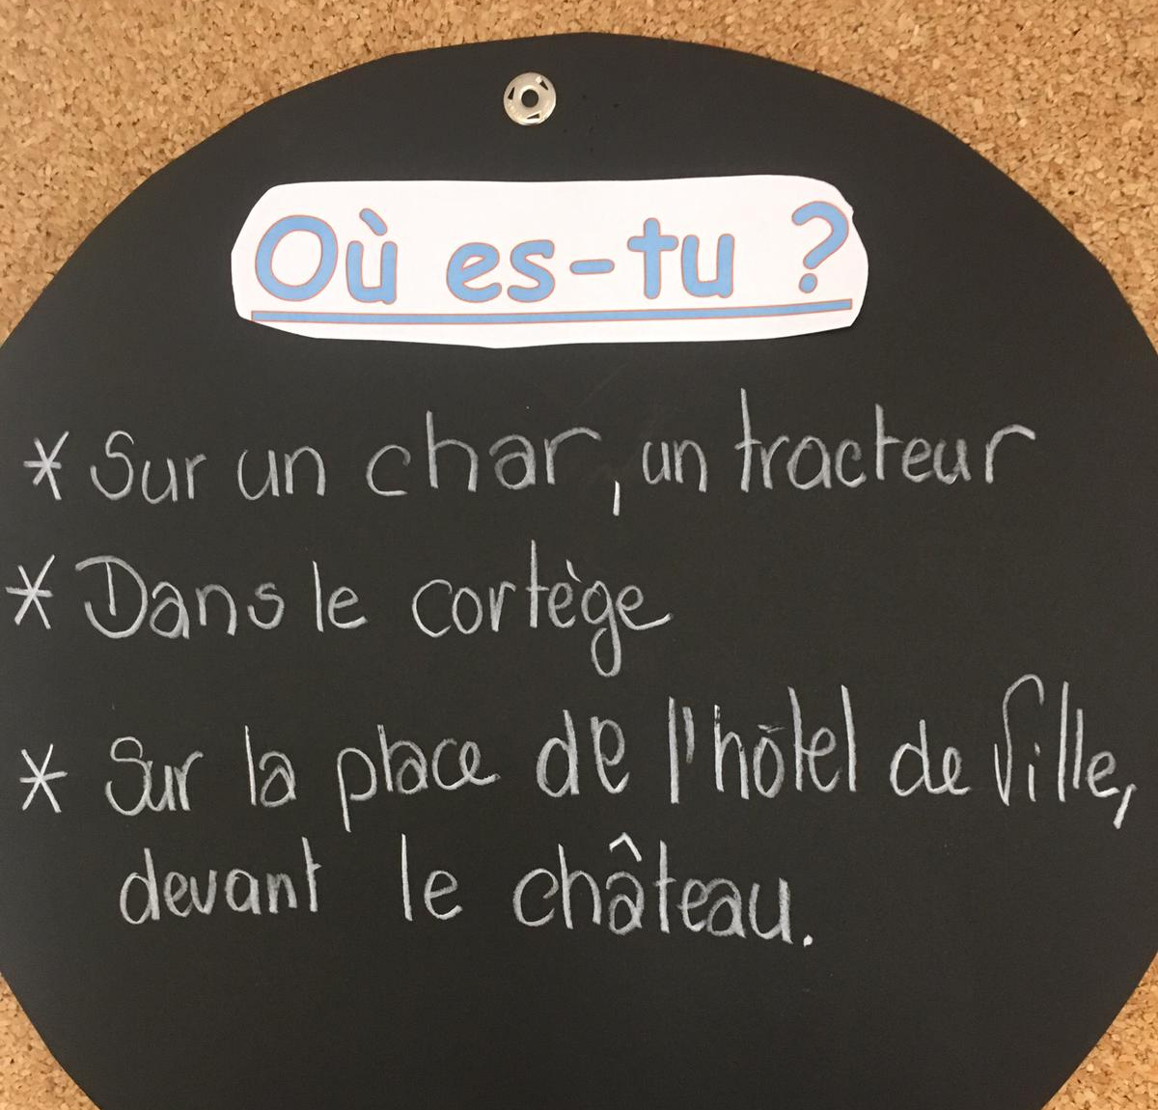
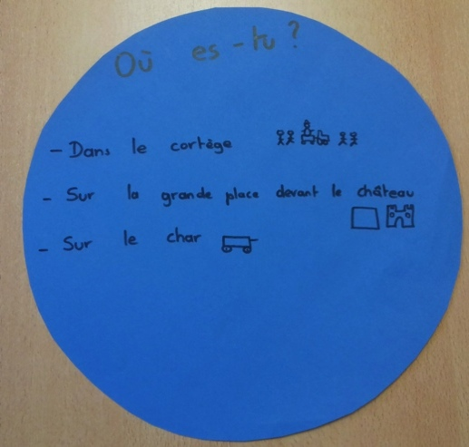

- Idée de prolongement : inventer un parcours pour le cortège de l’école en tenant compte des caractéristiques constatées ci-dessus.
Exemple :
    - définir un départ et une arrivée au cortège
    - choisir une place assez grande pour accueillir les spectateurs
    - comment transporter le bonhomme hiver ?
Dessiner le parcours du cortège (Cf. activité « par où ferait-on passer notre cortège ? » disponible sur https://res.friportail.ch/carnaval/fr)

- Quand viens-tu ?

- Ecoutez la musique « Carnaval » Amuse-Bouches n°1 Christine Croset et Catherine Oppliger Mercado, édition LEP

- Constater que le Carnaval de Romont se déroule en hiver (février ou mars), aux alentours de mardi gras (40 jours avant Pâques).
Ecrire les découvertes sur le confetti.

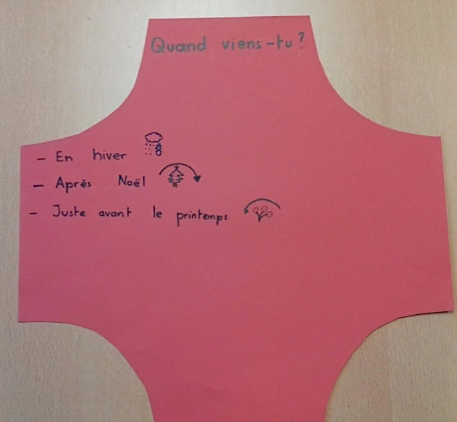
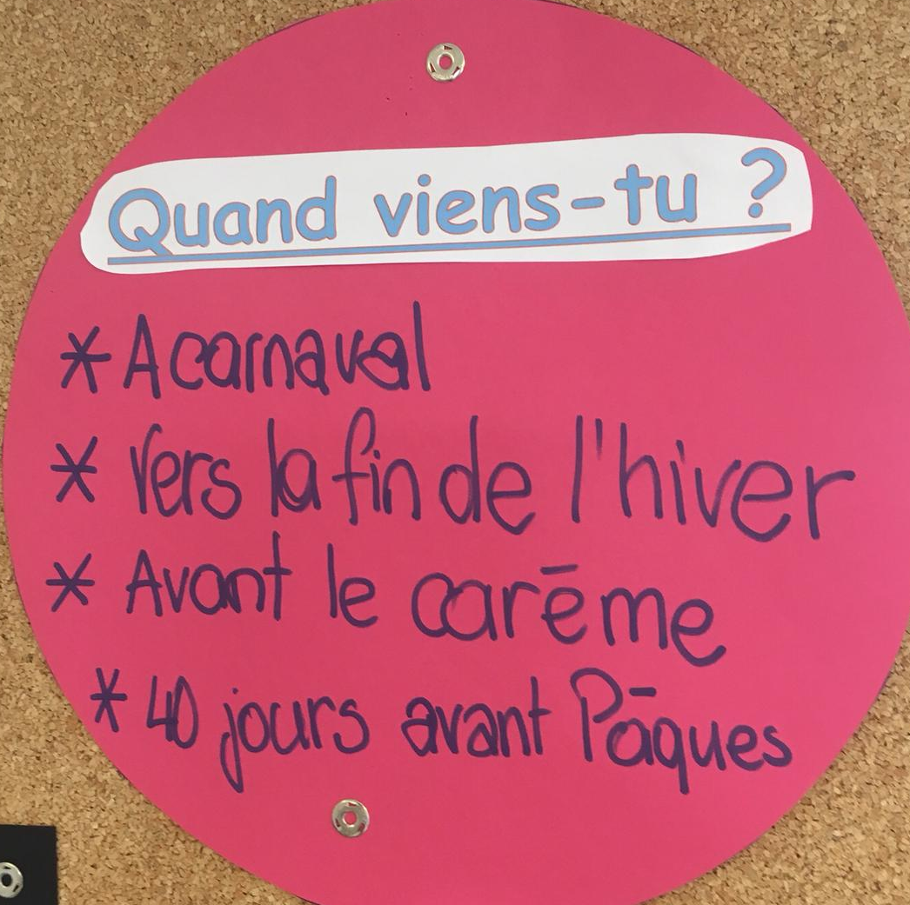

- Application : observez un méli-mélo (annexe 12) de l’hiver et retrouvez les intrus.
    - En individuel sur une fiche
    - En groupe (grand format) en plaçant un jeton sur les intrus
    - En coloriage

- Synthèse et vérification des hypothèses du point 2 en rapport avec les 4 questions.

- Fiche application 4H (annexe 14)

Pistes de prolongement :

- Créer un canon à confettis pour expérimenter et observer la force de l’air (Annexe 13 : marche à suivre pour la construction du canon)

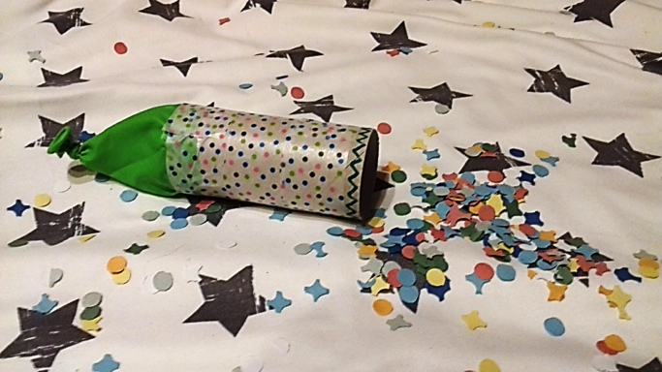

Albums sur le thème du Bonhomme hiver :

    - La balade de Carnaval, Claire Nadaud, Editions âne bâté
    - Sa majesté Carnaval, illustrations Stéphanie Bardy, texte Gilles, Magnard Jeunesse
    - Le roi se sauve, Jeanne Taboni Misérazzi & Virginie Grosos, Editions Millefeuille

